《信息技术环境下培养学生核心素养的探究 》工作报告

本课题《信息技术环境下培养学生核心素养的探究》是东丽区“十三五”教育信息技术研究课题，2017年申报经专家组审定，同意立项（课题立项号171201100202）。从立项至今已经历时三年。现将课题研究具体工作报告如下：

一、课题研究的指导思想和方法

从学习现代教育技术和现代教育理论入手，紧密联系教学实际，通过运用信息技术辅助教学的研究，以培养学生核心素养为目标，实现课堂教学理论和结构模式的四个转变。

（一）教师角色的转变。通过信息技术的使用，使教师从知识的讲授者转变为学生的指导者，学习活动的导演者。创设有利于学生参与课堂的和谐氛围，为培养学生的核心素养创设良好的外部环境。

（二）学生地位的转变。通过信息技术的使用，利用信息技术的特殊功能，刺激学生的直觉思维和形象思维，使学生从被动听讲的接受者转变为主动学习的参与者，成为课堂学习的主体。从而激活情感，激发学习兴趣，形成学习动力，树立创新思维意识，提高学习效率。

（三）媒体作用的转变。把媒体从原来作为的演示工具，转变为学生的认知工具。利用信息技术的形、声、光、文本等多种信息来表现知识内容，让学生感受领悟知识的产生和发展过程，形成图文并茂，声情同步，动静结合，丰富多彩的教学场景，可以刺激学生多种感官，达到眼、耳、脑、口、手多种感官并用。从而克服思维定势，创设发散思维，求异思维的情景。

（四）教学过程的转变。把教学过程从传统的口授式逻辑分析过程，转变为学生通过口授和信息技术发现问题，探索问题和建构过程来获取知识。利用信息技术辅助教学突破时空界限，大大拓展思维空间，达到培养创新思维习惯的目的。

在研究过程中，我们主要采取以下方法：调查研究法、观察法、行动研究法、经验总结法等。

加强教师对学生的核心素养培养，提高师生运用教育技术的能力，是实现教育信息化的保证，加强领导是研究工作得以成功的条件。我们将从有序组织入手，信息技术应用能力培训，做好平台使用技术支持与指导，为广大师生参与网络同步教学必要的基础条件。有序领导，为研究制定方案，制定日程，加强管理，及时评价，按时总结，定期拓展研究成果，保证研究成果为全面工作服务。

1. 研究内容和目标

（一）研究内容

1、为学生提供不同层次，全方位信息技术环境和资源，激发学生的兴趣、动机和求知欲，促进学生主动学习，合作学习，探究学习的能力发展。

2、信息技术环境下培养学生核心素养学习模式的建构（自主探究学习模式、多重交互模式、合作学习模式、资源共享学习模式等）。

3、信息技术在不同学科教学中培养学生核心素养运用的特点和优势。

4、进行信息技术环境下的研究性学习促进学生核心素养的形成。

（二）研究目标

1、更新教师教育理念，提高课题组成员利用信息技术进行教育教学研究等教学能力，推进信息技术与各学科深度融合。运用新技术和新媒体，如电子白板教学、微课制作、平板电脑教学等，利用和开发最新的信息技术，实现信息技术与各学科的有效整合、深度融合。

2、培养培养学生自主学习能力、合作学习习惯、探究意识和能力。让学生学会认识自己、管理自己、发展自己，做一个具有核心素养的人才。

3、教师要变教学视角为教育视角，突破传统的知识视野、课堂视野，即教师帮助学生学会学习、促进学生主动发展的课堂。

4、根据不同学科特点，开创“利用信息技术培养学生核心素养”的教学模式。

1. 课题研究的组织与管理

课题研究小组成员包括电教中心的教师、部分中、小学校的信息技术教师、学科教师、学校教学管理人员，涉及到了学校教学工作的各类人员。由于日常教学工作都很繁忙，现代通训方式又相当便捷，我们充分发挥网络优势，平时的沟通、研讨等都在网上进行。课题开始，我们就做了明确的分工。

1、张丽丽作为课题的负责人，主要负责课题组开展课题研究的整体安排、协调，定期召开课题组会议，汇总研究成果。

2、姜金春、李合强、徐艳、暴青、唐金锟老师主要承担课题研究小学部分的各学科教师在信息技术环境下培养学生核心素养的探究工作 ，并做好相关研究材料的积累以及研究成果汇报、论文撰写等工作。

3、马如骥、韩学庆、宫博超主要负责中学部分的各学科教师在信息技术环境下培养学生核心素养的探究工作 ，并做好相关研究材料的积累以及研究成果汇报、论文撰写等工作。

4、李合强、马如骥、张丽丽老师还要在课题研究过程中为各位课题研究成员做好技术支持，保障课题研究的顺利开展。

四、课题研究的过程

（一）准备阶段：

1、课题组成员着重进行课题相关理论研究，明确本课题核心概念、研究价值、研究目标和研究步骤。并结合各校的校情及生情，初步选定信息技术与核心素养结合的突破口。讨论形成可行性的研究方案，撰写课题申请书、开题报告等。

2、学习了解国内外有关核心素养的研究情况。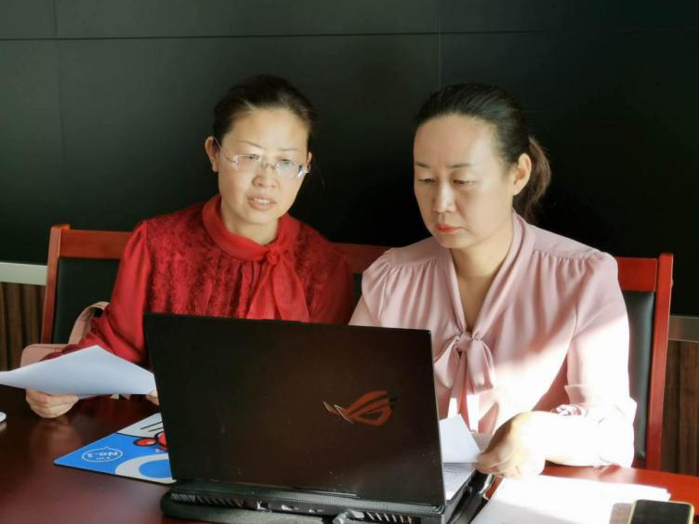整体收集相关课题背景资料；

3、加强技术和理论学习，提升教师理论水平，提高教师信息技术应用的能力，确保课题研究顺利进行。 课题研究工作的成功与否取决于课题组成员先进的教育理念和知识素养。而本课题的研究，不但要求课题组成员具有过硬的教育理论知识，还要求老师们具有较强的信息技术的应用能力，并将理论与技术相结合，将所学所想应用于各学科的日常教学当中，在教学的过程中结合信息技术发展的新趋势，构建微课、翻转课堂等多种教育教学模式的创新，并根据研究中遇到的具体情况，边实践、边探索、边修改、边完善，使理论与实践，成果与应用有机统一起来。为课题的顺利开展提供有力的保障。自课题开题以来，课题研究小组成员由于日常教学工作都很繁忙，现代通讯方式又相当便捷。为了提高教师的教育科研水平，我们充分发挥网络优势，平时的交流、研讨等都在网上进行通过多向互动的交流，激发灵感，产生启迪，推动学习的深入，促进水平的提高。韩学庆、唐金锟等多位老师积极参加“信息技术应用能力提升工程中小学教师培训”、“全国中小学信息技术创新与实践活动培训”“教育信息技术应用能力提升高级研修”等区级、市级和国家级的相关培训，通过培训，把理论运用于实践，内化于心，外化于行，形成了信息技术能力强，教学业务素质高的优秀团队，为课题的开展夯实内功。

4、查找分析现有课堂应用信息技术辅助教学中存在的问题。

在课题开展之初，我们编制了一份《学校信息化情况和学生核心素养现状》调查问卷，并对课题参与教师所在学校的部分在校学生进行问卷调查，本次问卷调查为了解教师在日常教学中使用信息技术手段的情况，以及教师在信息化教学方式后，课堂的教学效率和质量是否有所提高？和学生更希望利用信息技术手段提升哪方面的素养？为教师在今后的教学活动中更好地发现问题并研究更好的教学方法来帮助学生提高能力，提高信息技术手段在学科教学中的应用效果，为学生提供更好的信息技术学习环境。

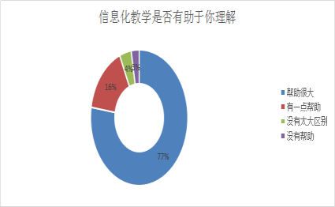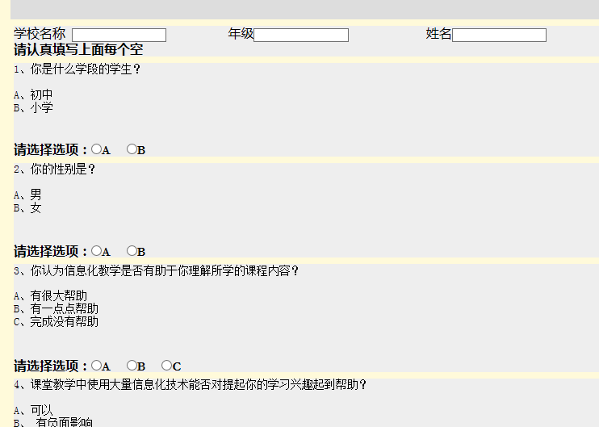通过对四百多位学生的调查问卷进行分析，我们可以发现学生对信息技术应用于课堂教学是支持并乐于接受的，学生也认为信息技术手段在课堂中的应用对学生提高学习兴趣，提高学习效果是由帮助的，尤其是对多媒体课件及相关的微课和在线资源有较大的需求，并在实际应用中通过微课以及课前资源的投放可以有效的提高学生学习的兴趣，并提升学生自主学习和解决问题的能力，只是在解决问题的方法和面对相对复杂的问题时解决问题的能力还需要在以后的教学中不断探索怎样给学生提供有效的学习支架让学生不断的增长解决问题的能力。并且通过长期的实践让学生养成良好的学习习惯，提升学习的学习兴趣，培养学生自主学习的能力以及解决问题的能力和方法，从而提升学生在学科学习中的核心素养。

（二）研究实施及论证阶段：

讨论研究并制定课题组成员不同学科课题实验计划，开展研究。边学习边实施，边研究边总结。除在日常课堂教学中充分利用信息技术来探索新模式外，还要加强学习现代化教学理论和技术，尤其是充分发挥“三通两平台”的作用设计好实验课的教学设计和课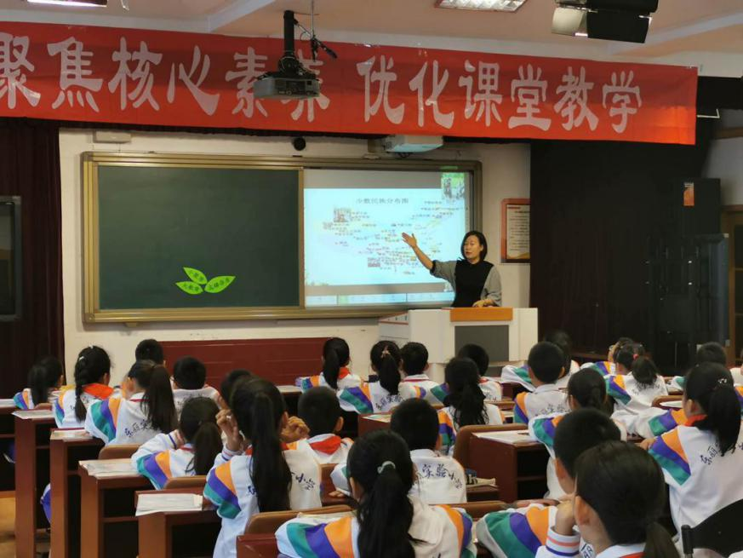件，上好行动研究课。定期开展课题研究活动，观摩实验课、研讨课、教学论文竞赛，开展课例分析，不断交流探索。

（1）信息技术环境下通过创设生活情景模式来培养学生的核心素养的研究

我们课题组的研究人员在信息技术环境下充分发挥每个人的能力，让学生感受到学习的快乐。我们现在已经处于新课程改革的背景之下了，加上我国在这些年中，我们的信息技术发展也越来越快，所以，我们的教育部门在新课程改革的教学背景之下，就提出了很多创新的教学研究方式和教学理念。就像这项课题中所说一样，我们需要在信息技术环境下来培养学生的核心素养，尤其对于现在的的学生来说，核心素养的养成是非常重要的，因此，在这样的环境下，我们就可以通过创设生活情景的模式来培养学生的核心素养。我们在教学的过程中，我们作为教师在进行信息技术教学的时候，首先应该注重并且培养的是学生们的信息意识，我们不能仅仅是把最为基础的即是传递给他们。因此，我们可以采用情景建设的方式，将一些存在于学生生活中的案例引入进我们的教学中来，给学生们创建更加优质的教学环境。

如津门小学徐艳老师的《小数比大小》一课中，我们发现微信中的“红包”里面蕴含着不少的数学问题，将这些问题引入课堂可以调动学生的学习积极性，让学生在游戏中自主地体验并获得必须的数学知识与技能。徐艳老师就引入了“抢红包”游戏，通过让学生找出“手气最佳”的人，引入本节课的教学。学生通过寻找三次抢红包中（①2.35和7.65②4.02和4.53③3.75和3.78），“手气最佳”的人，体验小数比较大小的方法，从而讨论得出小数比较大小的方法。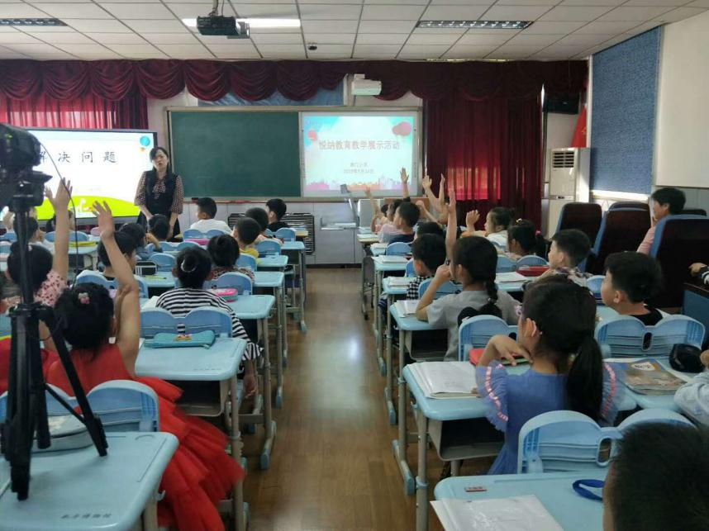又如唐金锟老师的《用字母表示数》一课是代数学习的起始课，由具体的、确定的数过渡到用字母表示抽象的、可变的数，是学生对数的认识上的一次重大飞跃。在教学时我们教师大胆引入学生非常熟悉并且喜欢的“收发微信红包游戏”。先出示游戏规则：发出的钱比收到的钱多2元。然后组织学生讨论理解，让学生能够根据理解进行举例说出：①如果收到1元，就要发出（1+2）元；②如果收到0.5元，就要发出（0.5+2）元；③如果收到2.7元，就要发出（2.7+2）元④……随着学生的汇报，并提出：如果继续说下去，我们说的完吗？生：说不完。追问：像这样的例子还有很多，谁能用一句话把游戏规则说清楚？生：可以请字母来帮忙！如果收到a元，就要发出（a+2）元。再追问：这里的a表示多少？生：表示任意钱数。学生通过大量举例逐渐认识到收发红包之间的数量关系，从具体走向抽象的过程很自然的想到用字母式“a+2”也可以表示发出的钱数。在接下来的看规则玩游戏环节，相当于学生在初步的根据字母的取值来求含有字母式子的值，从而也切身的体验字母表示数的以不变应万变。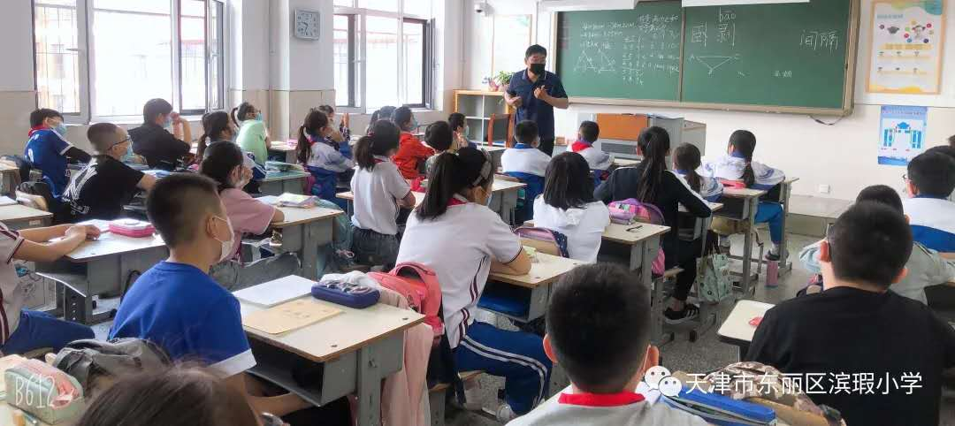

（2）信息技术环境下通过增强学生的实践探究能力模式来培养学生的核心素养

随着社会信息量日益增大，教学手段日趋现代化，现代信息技术的发展和运用，为许多学科教学手段的现代化提供了更好的机遇。

对于现在的学生来说，我们在进行信息技术教学的时候，想要更好的加强学生核心素养的养成，我们就可以通过加强学生的实践探究能力来培养学生的核心素养。我们首先要注意养成的就是学生的探究意识和探究能力，其次要加强的就是学生们的解决问题的能力和思考能力。这样一来，学生们在学习的时候，才会更加的主动。在这个过程中，学生的探究能力和探究意识会被有效的提升上去，可以更加有效的进行教学的实践，加强学生在这方面的动手实践能力。

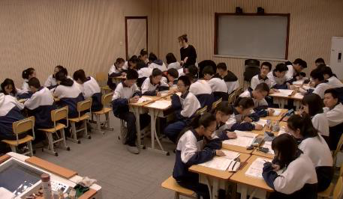 在四合庄中学宫博超老师的《窦娥冤》这一课中，课题组教师利用网络，研习课文，提供给学生相关资料链接：引导学生选择性浏览相关资料，了解元杂剧的常识，认识关汉卿。并指导学生通过网上搜寻方式，多方面多渠道地了解元杂剧和关汉卿。在引导学生利用网络互助探究文本的同时，课题组教师又建立了语文论坛，让学生在论坛中畅所欲言，论坛主题包括“我谈关汉卿杂剧的魅力所在”、“我谈窦娥形象塑造的艺术意义”以及“窦娥冤死谁之过？”论坛的好处就是，学生可以选择自己感兴趣的切入点进行独立思考或者合作研究，在论坛上发表自己的看法和认识，并且能够关注论坛上其他同学的探究结果，进行探讨、补充、品评，发表自己赞赏或反对的理由。让学生成为学习的主人。自主、合作、探究学习理念要求教学应该实现以学为中心，使学生在学习上拥有主动性，教师给他们提供探究或与其他学习者共同学习的交互环境，让他们在学习中寻找乐趣。

（3）信息技术环境下通过加强数字化工具使用激发学生兴趣模式来培养学生的核心素养

俗话说：兴趣是人类最好的老师。学生们拥有对学习的兴趣，对于学习任何学科知识和培养学生的核心素养具有积极作用。利用信息技术来布置作业,让人人参与,乐于参与。在今年疫情期间，教师们利用喀秋莎录屏软件结合多媒体课件录制微课程给学生们在家中上课使用。把文字、图片、音频、视频等信息用多媒体课件呈现出来，再使用喀秋莎录制、剪辑等功能生成视频微课。微课既生动活泼又内容充实，深深吸引孩子们的眼球。在观课、微信群等学习互动过程中不仅激发学生的学习兴趣，情感得到升华，而且学生的信息能力能到了有效提高。

信息技术的使用对教师的能力也提出了更高的要求。教学本身发展到今天，是社会和经济发展共同作用的结果。教师不具备信息技术能力的话，学生可能都要超过他。这种挑战是我们不知不觉已经早就迎来的，不是今天才遇到的问题。挑战已经在面前了，我们教师只能适应这一种发展。各个学校的信息技术发展和教育技术发展不一样，我们可以根据自己的条件，学校学生条件，自我能力来进行逐步的运用过程中提升。就一句话：只有了解教育技术，运用教育技术，改善教育技术的人，才能慢慢适应，并应对这场挑战。

（4）信息技术环境下通过加强社团活动的开展模式来培养学生的核心素养

丰富多彩的社团活动是许多学校的特色之一，计算机和网络技术又为学生课堂以外的个性化学习创造了十分便利的条件，学生可以根据自己的时间和需要自由选择学习内容和学习方式，成为学生课外学习的有力工具。在教学的过程中，我们可以通过加强社团活动的展开来培养学生的核心素养。

暴青老师就经常在社团活动时让学生上网观看英语短剧，洪恩网站上就给学生们提供了许多2分钟之内读完的小故事。教师引导学生让学生跟读模仿，不懂的字句教师予以指导，学生将故事用自己的语言和动作表演出来，形成学生们自己的英语小短剧。

在信息技术教学中针对不同的教学情境，有所侧重的培养学生某一部分的核心素养。以李合强老师的一节社团活动课教学为例，李老师引导培养学生计算思维，从而形成解决问题的思维方式的研究实践过程。此任务要求学生以scratch2.0设计开发一个课堂分组计分的小工具软件，如右图所示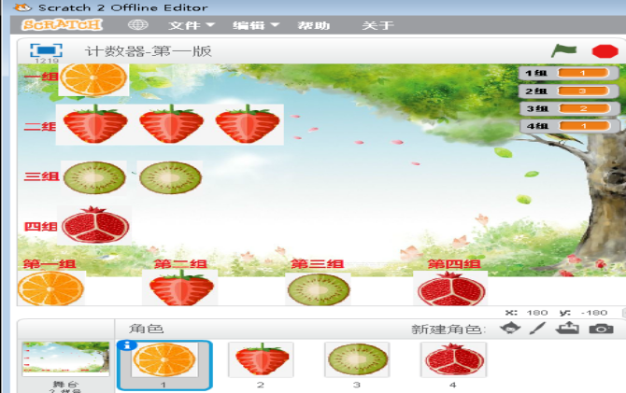

程序设计中涉及一些基本技术点：

(1)计数变量控制(2)克隆操作(3)绘制图形(4)消息广播接收(5)移动操作

问题解决思路（1）：顺序的线性模式

这种程序结构为顺序结构，流程如下：

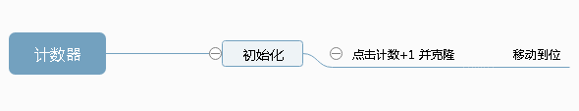

这种解决问题的思路是顺序的线性的，而且是单线式的，基本上大多数学生能够想到并能够设计实现。能够想到这个解决思路，说明学生思维处于一个直来直去的第一层次。

问题解决思路（2）：双线式委托－——承办模式

这种程序结构为双线式委托－承办模式，流程如下：

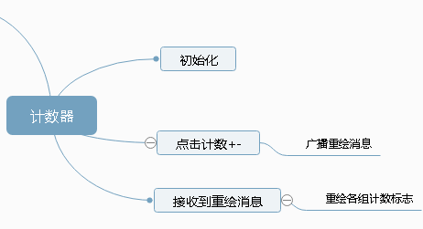

这个思路的特点是：打破单线式，双线间以消息机制实现委托－——承办。在课程教学中通过引导学生思考，打开思路，给学生增加脑回路，丰富了学生解决问题的思维模式。这个方法提升了一点速度，改善了一些闪烁情况。

问题解决思路（3）：多线式委托－——承办模式

这种程序结构为多线式委托－承办模式，流程如下：

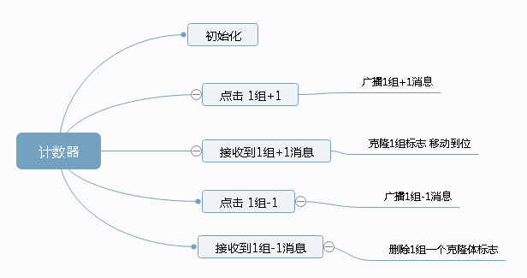

上述的问题解决思路（2）实际上还是比较简单的，部分学生在引导后也能实现。但是在程序运行时会发现，因为清除－——重绘的缓慢造成了界面闪烁与等待。少部分同学觉得绘制图形使程序缓慢，所以把绘制图形部分改成了克隆。

综上，在本节课的教学中，学生初始基本都是直来直去的单线思维模式。通过启发引导，使学生学习了以委托－——承办的思路来架构模型，同时将任务拆解形成多个小线性的程序模型。学生在学习后思路开阔了，核心素养的思维水平、模式得到了提升和改变，在今后的问题解决中可以使用更多的角度与思路来思考问题。因此，我们在选择教学方式的时候，可以更加的活跃。我们作为教师应该引导学生，将自己的目光放在课本之外的地方，但是一定不能脱离教学课本。这样一来，学生就会觉得学习环境更加的轻松丰富，对于他们提升自身的核心素养是非常有帮助的。

（三）结题阶段：

在阶段性总结的基础上，按行动研究方案的积累资料进行全面总结，汇编研究论文资料和课例，撰写研究报告和实验总结，形成总结报告。通过大家分工协作，我们尽量将课题研究开展的全面、细致。研究过程中，我们及时交流问题，不断总结经验，注重对研究成果的整理和积累。

四、课题研究的成果

### 通过课题研究每个课题组的成员都兢兢业业，认真研究课题，边学习边实施，定期开展课题研究活动，积极参加各级各类研讨课、教学论文竞赛，并在评比中取得了优异的成绩。并制作了课题研究的专题网站：信息技术环境下培养学生核心素养的探究专题网站（http://172.28.4.2/topic2019/）

### 暴青老师的论文《小学英语有效语篇教学的实践与思考》在2017年天津市教育学会小学教育专业委员会论文评选活动中获三等奖，《“文本再构”提高小学英语有效性》在天津市东丽区第十六届教研教改成果评选活动中获二等奖，《浅谈如何运用信息构建高效的小学英语课堂》获得天津市东丽区教育学会第21届学术年会暨东丽区第一届教师教学基本功大赛论文评选三等奖，《基于核心素养的小语英语阅读教学实践与思考》在天津市基础教育2018年“教育创新”论文评选获区县级一等奖，《让电子白板教学丰富小学英语课堂》一文认定为天津市基础教育区县级教育教学成果，《巧用希沃白板+打造小学英语灵动高效课堂》获得了天津市基础教育2019年“教育创新”论文评选区县级三等奖。课件《We are to going》获天津市第二十二届教育教学信息化大奖赛课件项目三等奖。《There is a park near my home 》获2017年东丽区信息化大奖赛课件项目二等奖。制作的微课 《colour》 在2017年东丽区信息化大奖赛微课项目中获得三等奖。《Lesson 10》 获2018年东丽区教育教学信息化大奖赛微课项目二等奖。授课课例《Lesson 10》 获2018年东丽区教育教学信息化大奖赛课例项目二等奖。《Lesson 21》在滨瑕片共同体“聚焦核心素养提高学生英语语言训练实效性”展示课交流。《Lesson 20》在2019年东丽区中小学信息技术与教学深度融合优秀课评比中获得一等奖。

韩学庆老师的论文《利用希沃软件培养学生的物理核心素养初探》在天津市基础教育2019年“教育创新”论文评选获三等奖。授课课例《浮力》获得2018年东丽区教育教学信息化大奖赛课例项目二等奖。制作的微课《透镜》天津市东丽区第一届教师教学基本功大赛评选中获得微课一等奖。

姜金春老师的论文《巧用学生身边的课程资源， 让品社课堂“活”起来》获天津市基础教育2019年“教育创新”论文评选区县级三等奖。授课课例《我很珍贵》 获2018年东丽区教育教学信息化大奖赛课例项目二等奖并在2018年度“一师一优课、一课一名师”活动中被评为区级优课。《人人都应该懂得的“道路语言”》获2017年东丽区信息化大奖赛课例项目二等奖。《到哪儿去买》在东丽区第一届教师基本功评比活动做课例展示。《书报我们的良师益友》在北师大--东丽区“基础教育内在质量提升”项目中承担研究课一节。制作的微课课例《认识常见的交通标志》 获天津市第二十二届教育教学信息化大奖赛微课项目二等奖。

唐金锟老师的论文《利用信息技术促学生运算能力的养成》在天津市东丽区第十六届教研教改成果评选活动中获三等奖。制作的课件《轴对称》获得2018年东丽区教育教学信息化大奖赛课件项目一等奖，及天津市第二十二届教育教学信息化大奖赛课件项目三等奖。制作的微课《轴对称》获得了2018年东丽区教育教学信息化大奖赛微课项目一等奖及天津市第二十二届教育教学信息化大奖赛微课项目二等奖。《数学广角——搭配》在2017年东丽区信息化大奖赛微课项目一等奖。授课课例《轴对称》获得了2018年东丽区教育教学信息化大奖赛课例项目二等奖。

徐艳老师的论文《小学数学教学中核心素养的培养——以培养空间观念为例》获得了2017年东丽区现代教育技术论文评选二等奖及天津市中小学第十六届教研教改成果二等奖。论文《运用信息技术助力体验式数学课堂》获得了天津市基础教育2018年“教育创新”论文评选区县级二等奖。制作的课件《小数加减法》获得了2017年“天津市第二十一届教育教学信息化大奖赛”课件项目三等奖及2017年东丽区信息化大奖赛课件项目二等奖。课件《分类与整理》获得了天津市第二十二届教育教学信息化大奖赛课件项目三等奖及2018年东丽区教育教学信息化大奖赛课件项目一等奖。制作的微课《数与形》获得了第三届全国小学数学（人教版）课堂教学微课评比一等奖。《小数加减法》获得了2017年东丽区信息化大奖赛微课项目一等奖。授课课例《解决问题》参加了2017年东丽区信息技术促进教学方式与学习方式变革之“信息技术与课程深度融合”展示活动。《长正方形面积——解决问题》获得了第三届全国小学数学（人教版）课堂教学录像课评比一等奖。《小数加减法》在东丽区双优课和名师优课展示活动中做了展示课。

马如骥老师制作的课件《H5手机端互动学习》获得了天津市第二十二届教育教学信息化大奖赛课件项目一等奖。制作的数字化学习工具《H5校园学习圈》获得了第十六届“全国中小学信息技术创新与实践活动”决赛数字化学习工具评优赛项初中组二等奖。

宫博超老师的论文《语文课因“你”而精彩》获得了天津市基础教育“教学创新”论文评选区三等奖。制作的课件《我有一个梦想》获得了东丽区教育教学信息化大奖赛区级一等奖。制作的微课《沁园春。长沙》获得了第十六届全国高中信息技术与教学融合优质课大赛全国一等奖。

张丽丽老师的论文《利用信息技术培养学生核心素养的发展新趋势》获得了天津市基础教育2019年“教育创新”论文评选区县级三等奖。

李合强老师授课的《走近趣味编程门》在2017年小学信息技术学科教学展示课中做了区级展示课。

以上就是课题开展以来的三年时间内我们围绕课题开展所做的调查、研究的具体工作及取得的成果。